工 艺 技 术 部 创 新 提 案 表
提案人 |  | 于海良 | 提案时间 |  | 2025年7月28日
提案名称 | 生产现场工时测量系统开发（安卓端多任务计时软件）
提案分类 | 1、技术创新 2、降本创新 3、效率创新 4、质量创新 5、专利创新
提案名称
改善前 | 生产现场工时测量，目前采用单秒表测时、同时为了提高测时的准确性，一般一道工序需要反复多次测量（四次以上），求平均值加适当的疲劳款放等于标准工时；因公司生产现场采用流水线的生产模式，生产工序较多，往往一款产品测量整个生产工序需要1-2天的时间。如果产品生产数量较少，所有工序还没有测量完生产就结束了；测量数据还需要现场记录，统计效率低下； |  | 改善后 | 开发一款可以安装在手机上的《多任务计时软件》，可以在现场一人同时测量多道工序，多（四通道）个任务单元独立计时、多维度记录（含毫秒级精度 ），支持数据本地保存、分享及导出；提升生产现场工时测量的准确性、效率与智能化水平。  目前现状：软件需要及代码已经实现，后续找软件公司将系统封装，实现在安卓手机上安装既可。
创造价值预估金额 |  |  | 完 成 时 间
资 源 需 求 |  |  | 实 施 责 任 人

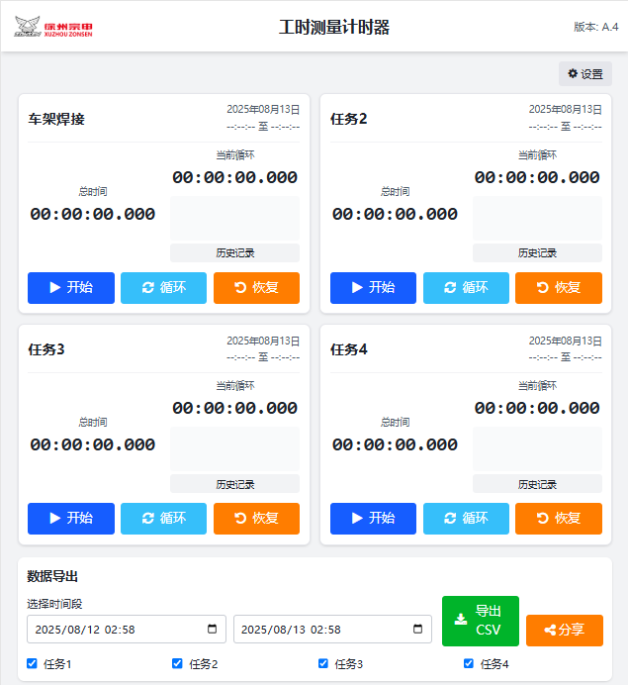
安卓端多任务计时软件
设计一款可以在安卓手机上安装的四个任务单独计时的软件，具体要求如下：
- 要求每个任务都可以单独运行，可以多次记录，并将记录保存到手机或通
过分享的方式发送到电脑。
2、表头要求：
2.1、 在左侧增加公司的LOGO，要求LOGO横版（图片的格式做本地连接）；
2.2、在中间是软件的标题为：徐州宗申工时测量循环计时器；
2.3、右侧下方为软件的版本，版本号为：A.0；字体要求比软件标题要小一点；
2.4、LOGO和标题可以更改，但必须输入密码；初始密码为：123456
2.5、表头背景要求具有科技感的宗申蓝；
3、操作界面：
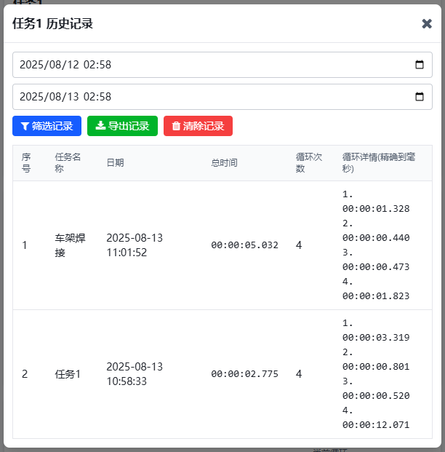
3.1、操作界面一共分四个单元，每个单元都可以单独运行；
3.2、时间记录和循环记录在一个界面上，要求时间记录数据在左侧、循环记录
在右侧，循环在桌面上最多显示3条，再增加的数据用滚动条浏览；
3.3、每个单元的标题都可以修改，点击保存修改成功（保存按钮隐藏）；
3.4、时间记录要求有毫秒滚动显示2位数。
3.4、毫秒与秒之间用冒号隔开；
3.5、开始和暂停共用一个按钮；
3.6、有循环按钮，要求每按一次循环记录数据从0开始，总时间不归零，循环
在桌面上最多显示3条，再增加的用滚动条查看；
3.7、有恢复按钮点击后，这一个单元的所有记录全部恢复初始状态，循环历史记录清除但是数据需要后台保存、操作界面的标题栏、当前任务的历史数据恢复初始状态；
3.8、在任务模块中（标题栏右侧）要显示任务工作的日期、时间段，比如：任务1 几点开始到几点结束（日期在左侧、时间段在右侧精确到秒）；
3.9、四个计时模块的历史记录可以查看当前任务的历史记录，在历史记录界面增加时间段的导出按钮，删除按钮、但是后台要保存历史记录；
3.10、每个单元格周边在运行的时候外框要有呼吸灯（颜色为粉红色）的模式展示；
3.11、大概布局：时间记录在左侧（上下居中）、循环记录在右侧、循环历史记录在循环记录的下方显示、标题栏在实际时间的上方考左、历史记录查看在循环记录的下侧、其他按钮在界面的下方均分居中；
4、以上功能要求有复检功能，发生故障要有相应的提示；
5、统计的所有数据可以根据时间（时间段精确到分钟）段导出，或通过微信分享给他人浏览；
6、要求导出的数据循环次数为标题，循环数据按每个表格排列；要求有序号、日期、任务名称、总时间、循环次数依次往右横排；
7、生成的界面要求手机可以全屏浏览；
8、软件生成需要效验每个按钮是否都可以使用；
9、要实现软件在安卓手机上运行添加桌面快捷方式的功能；
10、在手机上运行时手机屏幕要保持常亮；
11、以上功能包括软件界面按照最好的环境进行开发、设计，
12、软件运行界面部件紧凑合理，可以根据不同手机屏幕大小自适应界面；

